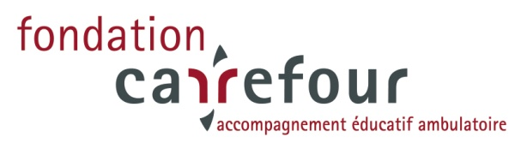

La Fondation Carrefour met au concours pour son Service d'Action Éducative en Milieu Ouvert (AEMO) des Montagnes Neuchâteloises, un poste d'

**Intervenant.e Social.e**

80% à 100%

*Pour des raisons d'équilibre au sein de l'équipe, la priorité sera donnée aux candidatures masculines.*

**Profil demandé:**

• Au bénéfice d'une formation reconnue d'éducateur (trice) social(e) HES ou équivalent

• Personne ayant une expérience significative dans l'accompagnement des mineurs et des familles en difficulté

• Sachant faire preuve d'autonomie et ayant de bonnes capacités à prendre des décisions

• Esprit d'équipe

• Horaire irrégulier

• Permis de conduire et véhicule indispensable

**Nous offrons:**

• Un travail varié, avec une grande autonomie, au sein d'une équipe dynamique

• Les conditions de travail contenues dans la CCT-ES ([www.cct-es.ch](http://www.cct-es.ch))

Lieu de travail: Montagnes neuchâteloises

Entrée en fonction: 1er septembre 2020

Délai de postulation: 9 mars 2020

*Il ne sera pas répondu aux dossiers ne correspondant pas au profil.*

Les offres, avec les documents usuels, sont à adresser à:

**Fondation Carrefour**

**Direction – M. Bernard Marchand**

**Av. Léopold-Robert 51 – 2300 La Chaux-de-Fonds**

**où**

**bernard.marchand@ne.ch**

***www.fondation-carrefour.net***